### Инструкция №З ”Подготовка документов на отгрузки готовой подукции со склада ”

Открываем (двойным щелчком мышки) полученное задание в 1с:

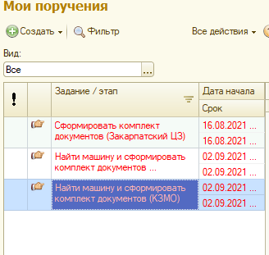

В открытом задании нажимаем (одним кликом мышки) на прикрепленный «Заказ поставщика»:

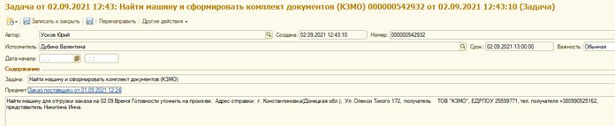

В «Заказе поставщика нажимаем на «Структуру подчиненности» и в ней кликаем по товарно-транспортной накладной:

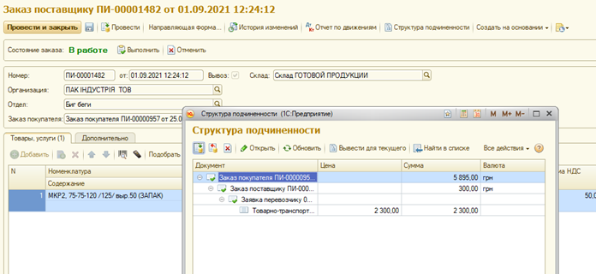

Сверху кликаем по кнопке «Создать на основании» и выбираем «Расходная накладная»:

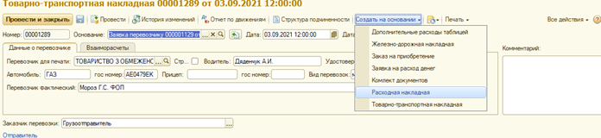

Расходную накладную формируем на 1 секунд позже времени указанного в ТТН!!!

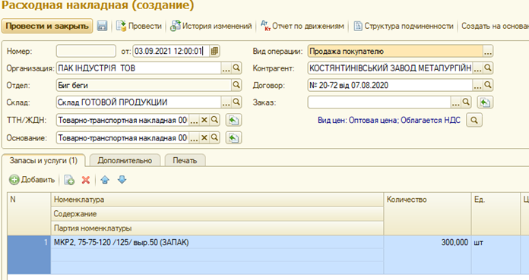

В закладке «Печать» заполняем поле «Представитель организации» (Ф.И.О) действующего директора.

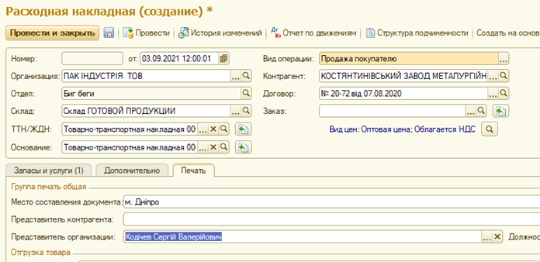

Далее сохраняем Расходную накладную (не проводим!!! так как на момент создания РН готовая продукция может не находиться на складе в 1С).

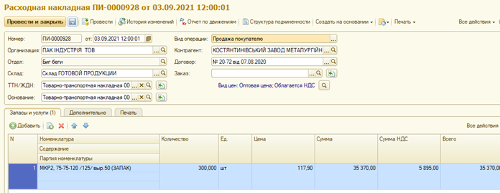

Закрываем РН и на основании ТТН создаем комлект документов :

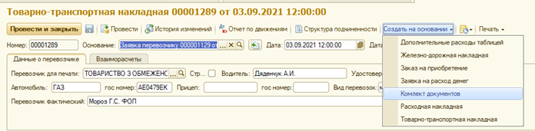

При создании комлекта документов на отгрузку готовой продукции нажимаем на галочку «Добавить в список счета на оплату»

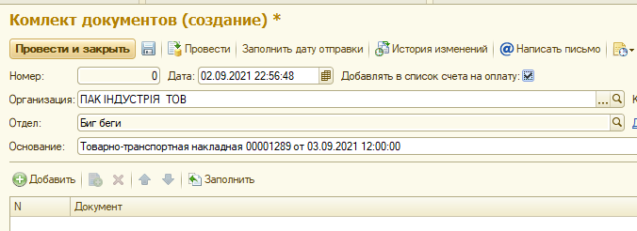

Затем нажимаем на «Заполнить», при заполнении, автоматически подтягиваются Счет и ТТН,а Расходную накладную нужно подтянуть из списка. Нажимаем кнопку «Добавить и выбираем нужную РН.

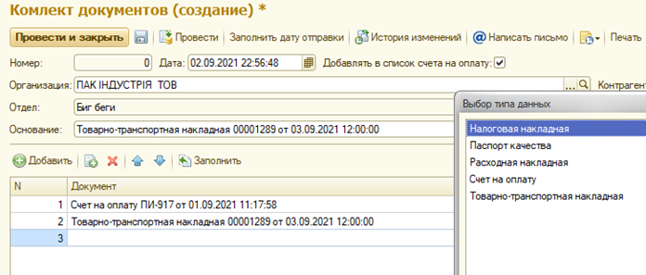

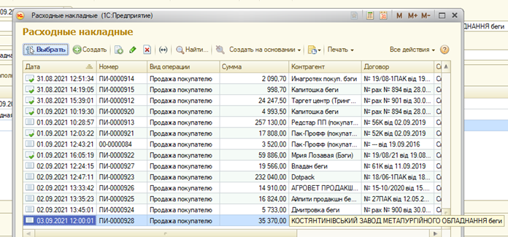

Сохраняем созданный колект документов и выводим документы на печать:

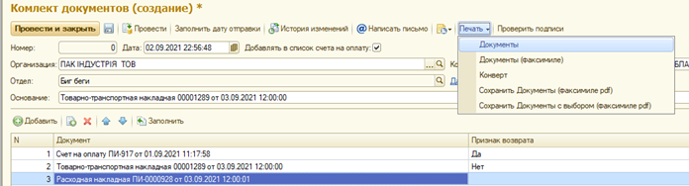

Печатаем комлект документов Счет 1шт,Расходных накладных 2 шт,ТТН 4 шт,за исключеним отгрузки (Новой почтой,САТом,Деливери и другими курьерскими доставками) в таком случае ТТН из комлекта удаляем и печатаем Счет 1шт и РН 2шт.

Счет печатаем 1шт:

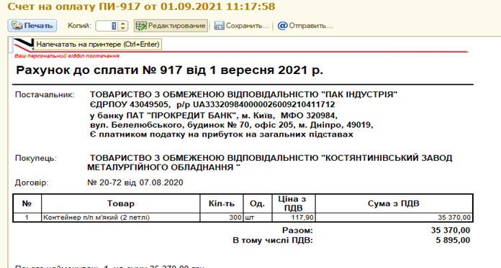

Затем печатаем расходные накладные 2 шт

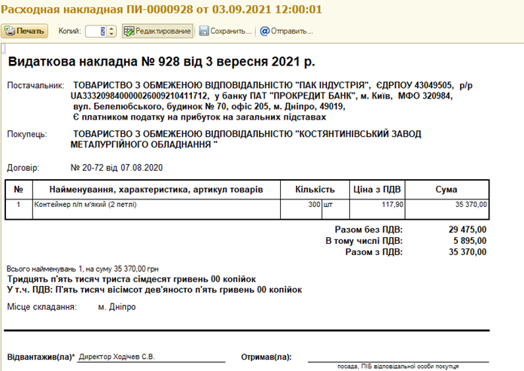

Перед тем как напечатать ТТН необходимо включить предварительный просмотр и посмотреть на какое количество листов расположена ТТН, в случае когда ттн расположена на 3 листа . необходимо нажать на значок “Параметры страницы” и уменьшит масштаб до такого размера что вся информация поместилась на двух листах.

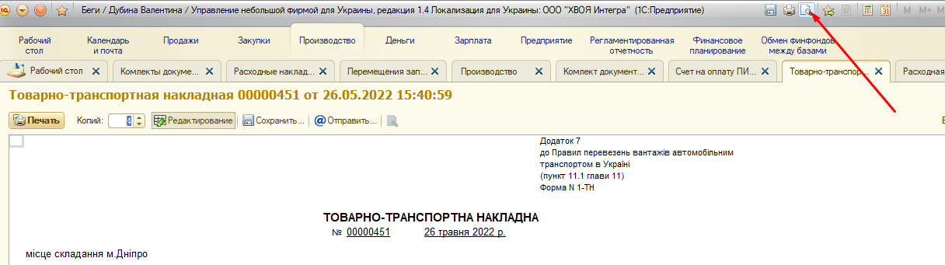

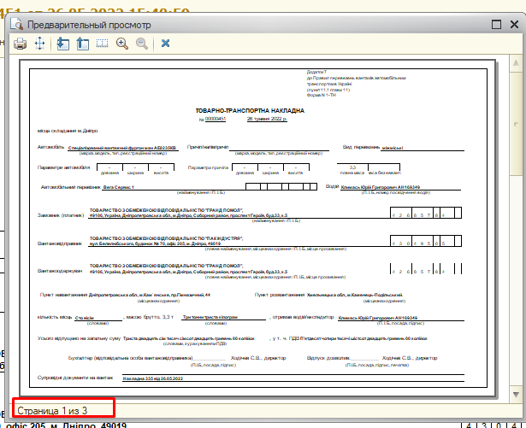

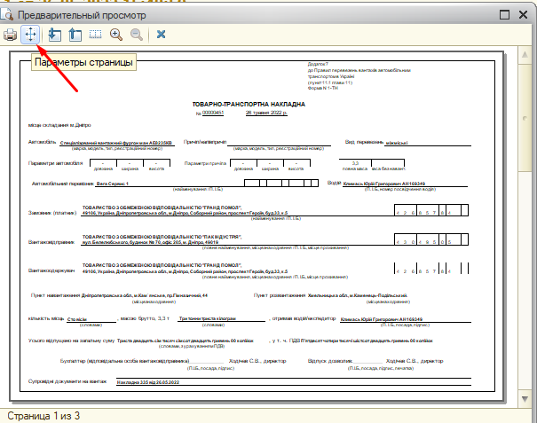

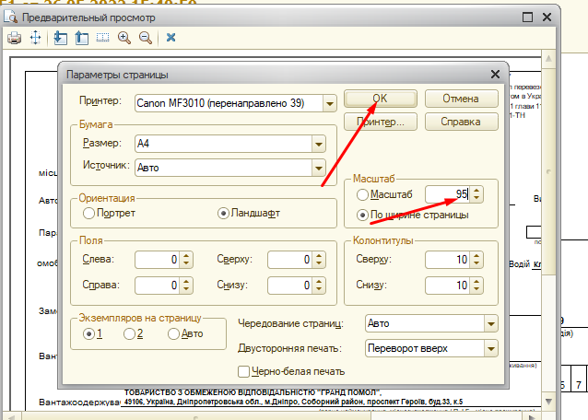

При печати ТТН сверху окна нажимаем на значок принтера:

Товарно-транспортных накладных всегда печатаем 4 экземпляра (двухстороняя печать!)Сначала печатаем 4шт первой стороны.

В открытом окне выбираем «Число копий» 4, в окне «Страницы» ставим 1.,затем печатаем вторую сторону «Число копий» 4, в окне «Страницы» ставим 2 Нажимаем печать:

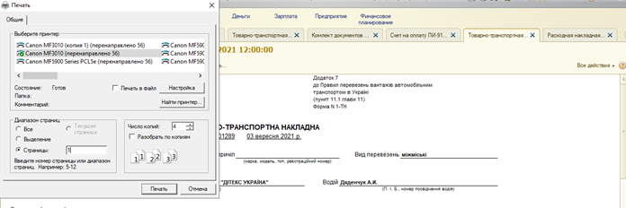

После того как комлект документов распечатан ставим подписи и печати в Счете ,РН и ТТН, затем скрепляем документы в зависимости какая отгрузка (Доставляем клиенту мы, Самовывоз или Курьерская доставка ) :

-В случае когда доставляем мы : счет 1 шт , РН 1шт и ТТН 1шт, а под стикер подкрепляем 1 шт РН и 3шт ТТН;

- в случае самовывоза : счет 1 шт, РН 1шт и ТТН 3шт, а под стикер подкрепляем 1 шт РН и 1шт ТТН;

- в случае курьерской доставки (НП,САТ и т.д.) : счет 1 шт, РН 1,а под стикер 1РН.

Документы вставляем в файл и передаем кладовщику.

### 